Título: Creamos un proyecto colectivo con nuestros papeles estampados
- PROPÓSITOS Y EVIDENCIAS DE APRENDIZAJE
Competencias y capacidades | Desempeños | ¿Qué nos dará evidencias de aprendizaje?
Crea proyectos desde los lenguajes artísticos.  - Explora y experimenta los lenguajes del arte.  - Aplica procesos de creación.  - Evalúa y comunica sus procesos y proyectos. | - Experimenta con los medios, materiales y técnicas artísticas de impresión para crear efectos visuales, en respuesta a estímulos del profesor o con base en sus propias exploraciones.  - Explora ideas libremente a partir de su imaginación, sus experiencias u observaciones y experimenta maneras en que los elementos del arte (formas, colores o texturas) pueden usarse o ser repetidos para comunicar una idea.  - Presenta sus trabajos y creaciones, y responde a preguntas sencillas sobre ellos, describiendo las características de sus propios trabajos y el trabajo de sus compañeros. | Crea impresiones formando diseños y patrones, y las usa para una creación colectiva. Las presenta describiendo su proceso de creación.  Escala de valoración  (Anexo 1).
Enfoques transversales | Actitudes o acciones observables
Enfoque Igualdad de género | - Docente y estudiantes no hacen distinciones discriminatorias entre niños y niñas, todas y todos tienen las mismas oportunidades al participar en las actividades de aprendizaje.  - Docente y estudiantes manifiestan libremente sus ideas y participan en las actividades y decisiones.
Enfoque Orientación al bien común | - Los estudiantes se comunican entre sí y por medio de la práctica artística colectiva; pueden proponer, dialogar, interactuar, crear, demostrando empatía, responsabilidad, equidad y justicia, que contribuyen a reforzar el sentido de comunidad.

- PREPARACIÓN DE LA SESIÓN
¿Qué necesitamos hacer antes de la sesión? | ¿Qué recursos o materiales se utilizarán?
- Ten a la mano las cartulinas y los papeles estampados.  - Prepara el material de dibujo para cada mesa. | - Tijeras.  - Goma.  - Colores, crayolas, plumones.

- MOMENTOS DE LA SESIÓN
Inicio | Tiempo aproximado: 15 minutos
En grupo clase
- Saluda a los estudiantes y recuerda con ellos que en la sesión pasada realizaron varios estampados. También agrega que preguntaste lo siguiente: ¿para qué les gustaría usar sus diseños? Muestra el papelote y conversa con ellos sobre las ideas ahí propuestas.
- Explícales que hoy usarán sus papeles estampados para crear un trabajo conjunto con el fin de ambientar el salón de clases. Al respecto, plantea esta interrogante: ¿en qué podríamos convertir nuestros papeles estampados para ambientar el aula de una forma muy nuestra?
- Observa junto con ellos las ideas que tuvieron en la sesión pasada y solicita que añadan algunas más al papelote.
- Entre todos escojan o decidan por voto una o más ideas que se puedan combinar, como por ejemplo, hacer móviles de animales, crear un muro lleno de mariposas, dibujarse a sí mismos y ponerles ropa a sus imágenes con los papeles, etc.

Desarrollo | Tiempo aproximado: 20 minutos

En grupo clase
- Explica a los niños y las niñas que entre todos elaborarán una lista de tareas para poder organizarse y trabajar de manera colaborativa. Pueden usar el siguiente ejemplo:

Título del proyecto: “Un mural de nosotros mismos”
¿Qué haremos? | ¿Qué necesitamos? | ¿Quiénes lo harán?
Dibujar y recortar nuestras siluetas | Cartulina blanca o periódico pintado; plumones negros
Dibujar y recortar nuestra ropa. | Papeles estampados de todos los colores.
Dibujar y recortar flores, | Papeles estampados en tonos rojos y rosados
Elaborar el título del mural. | Letras móviles, cartulinas y plumones.

- Una vez que hayan escogido las actividades que desarrollarán, lee la lista final a los estudiantes e inmediatamente pregunta lo siguiente: ¿alguien piensa que hay algo más que agregar? Escucha sus respuestas y replantea el planificador si es necesario.
- Si es posible, invítalos a trabajar utilizando la técnica mixta (por ejemplo, dibujo y collage), de modo que puedan unir los estampados. A continuación, se muestran algunos ejemplos:
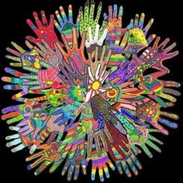
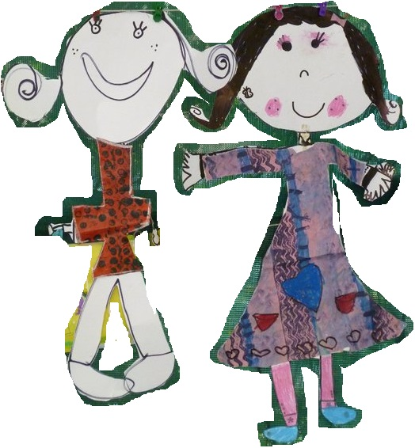
Ejemplo 2: “Un mural sobre nosotros mismos”.

Ejemplo 1: “Un mural de nuestras manos”.

- Antes de finalizar la sesión, pide a los estudiantes de cada mesa que ordenen y guarden los materiales en una bolsa reciclada o en una cartulina doblada para que los usen en la siguiente clase y terminen el trabajo.

Cierre | Tiempo aproximado: 10 minutos
- A partir de las siguientes preguntas, dialoga con ellos acerca del planificador que han elaborado: ¿cómo planificamos nuestro proyecto?, ¿qué hicimos?, ¿para qué nos sirve un planificador?, ¿pudimos cumplir con las actividades programadas?, ¿qué nos falta?
- Solicita a algunos estudiantes que describan cómo les fue en la sesión y qué lograron avanzar.
- Pregunta a continuación: ¿les gustó unir sus papeles estampados en una obra colectiva?, ¿qué sintieron al ver que su idea se estaba haciendo realidad? Proponles que cada uno diga una palabra acerca de lo que están creando.
- Reparte una hoja reciclada y solicita que un voluntario asuma el papel de secretario en cada mesa, con el fin de que escriba la respuesta que den a esta pregunta: ¿qué título le pondrían? Los estudiantes de cada mesa pondrán un título. Cuando culminen, recoge los papeles.
- Cuéntales que en la siguiente sesión podrían llevar a cabo una votación para elegir el título que más les gusta.
- Añade que también terminarán lo que les falta.

- REFLEXIONES SOBRE EL APRENDIZAJE

- ¿Qué avances tuvieron los estudiantes?

- ¿Qué dificultades tuvieron los estudiantes?

- ¿Qué aprendizajes debo reforzar en la siguiente sesión?

- ¿Qué actividades, estrategias y materiales funcionaron, y cuáles no?
Anexo 1
Escala de valoración (para ser usada durante toda la unidad)
Competencia: Crea proyectos desde los lenguajes artísticos.
Unidad: Dejo mi huella.
 | Desempeños
 | Experimenta con los medios, materiales y técnicas artísticas para crear efectos visuales, en respuesta a estímulos del profesor o con base en sus propias exploraciones. |  |  |  | Explora ideas libremente a partir de su imaginación, sus experiencias u observaciones y experimenta maneras en que los elementos del arte, formas o colores pueden usarse o ser repetidos para comunicar una idea. |  |  |  | Presenta sus trabajos y creaciones, y responde a preguntas sencillas sobre ellos, describiendo las características de su propio trabajo y el trabajo de sus compañeros.
Nombres: | Actividad y fechas de observación

- Lo logra.
- Lo logra parcialmente.
- Lo logra con dificultad.
X No lo logra.

